SSV. IES Haría
UT7. Actividad 5

Modo comandos en Windows

Objetivo de la actividad

Conocer y utilizar los principales comandos del sistema operativo Windows.

Teoría

La Línea de Comandos de Windows es una implementación de la consola MS-DOS para la interfaz gráfica de las diversas versiones Microsoft Windows.

La línea de comandos de Windows como accesorio de sistema existió a partir de la versión de Windows 3.0. Se ejecuta en una ventana independiente al entorno gráfico del sistema

Para acceder a la ventana de comandos en Windows lo podemos yendo a inicio → ejecutar y escribimos cmd o también yendo a inicio → Símbolo del sistema.

Se nos abrirá una ventana con el siguiente aspecto.

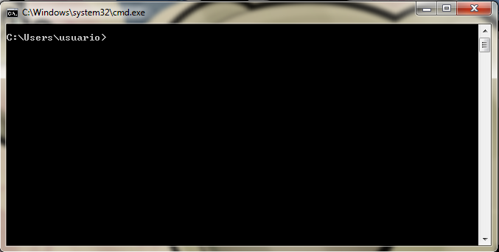
Muchos de los comandos que podemos ejecutar tienen una función parecida a los de Linux.

En esta actividad vamos a ver algunos comandos básicos y a medida que veamos funciones de administración, veremos algunos más relacionados con ellas.

Lo primero que hemos de destacar es que, a diferencia de Linux, los comandos no son sensibles a mayúsculas y minúsculas, por lo que no importa si los comandos o sus opciones los escribimos en mayúsculas o minúsculas.

Para obtener ayuda de los comandos de Windows lo podemos hacer de varias maneras:

1. Dentro de la ventana de comandos de Windows ejecutamos Help. Se nos mostrará un listado de los comandos con un resumen de su función

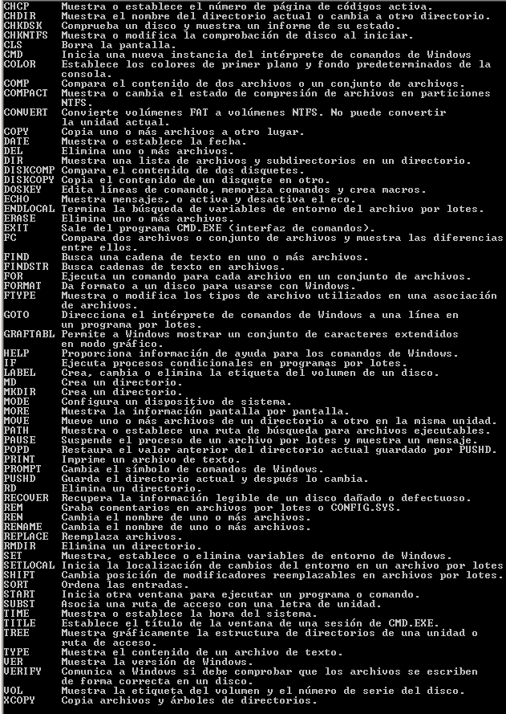
2. La referencia de los comandos de Windows también aparece dentro de la ayuda incluida en la documentación de Windows. Podemos acceder:

- En Windows XP ejecutando: HH Ntcmds.chm
- En Windows 7, pulsando F1 para acceder a la ayuda del sistema y buscando por comandos o commands si nuestro sistema operativo está en Inglés

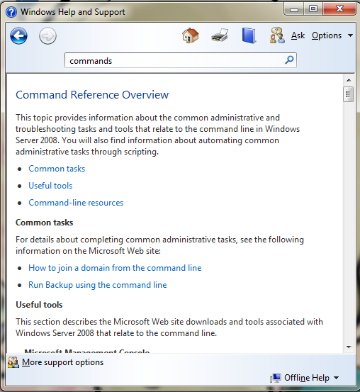
Si queremos averiguar para qué sirve un comando en concreto lo podemos hacer ejecutando help seguido del nombre del comando del que queramos obtener la ayuda. O también desde la ayuda de Windows que vimos anteriormente.

Si de un comando no encontramos la ayuda mediante el comando help, la podemos obtener ejecutando el comando seguido de la opción /?

Taréa

Realiza las acciones que se indican, lo puedes hacer en una máquina virtual de XP o de Windows 7.

Nota: Comparte en Twitter (#ssv201112) los recursos que te han ayudado a resolver los ejercicios que se plantean

1. Busca ayuda para el comando systeminfo

2. Cambia el título a la ventana de comandos y ponle de nombre comandos

3. Mira la ayuda de el comando color. Cambia el color de manera que la letra sea roja y el fondo azul

4. Crea un acceso directo en el escritorio al símbolo del sistema. Crea otro acceso directo de nombre apagar que apague el equipo tras 60 segundos y que muestre el mensaje “El equipo se apagará en 1 minuto”.

5. Cambia el icono del segundo acceso directo creado en el apartado anterior. Ancla ambos iconos en el menú de inicio rápido. Inserta una captura de pantalla en la que se muestre el resultado.

6. Crea en el escritorio del usuario actual una carpeta de nombre Temp

7. Utilizando los comandos NET que viste en el módulo de redes crea una unidad de red de nombre W: que apunte a la carpeta software que está dentro de la carpeta de intercambio del servidor Zentyal.

8. Copia el contenido de la carpeta VLC que está en W: en la carpeta Temp que creaste en el escritorio.

9. Desconecta la unidad de red que creaste anteriormente

